ŽUPANIJA: ZAGREBAČKA

PROGRAM RASPOLAGANJA POLJOPRIVREDNIM ZEMLJIŠTEM U VLASNIŠTVU REPUBLIKE HRVATSKE

ZA OPĆINU RUGVICU

SADRŽAJ PROGRAMA

- Ukupna površina poljoprivrednog zemljišta u vlasništvu države na području općine Rugvice, iznosi: 1483,0692 ha.

- Podaci o dosadašnjem raspolaganju
T-1 Prikaz dosadašnjeg raspolaganja po svim oblicima - površina u ha
R.br. | OBLIK RASPOLAGANJA  ( skraćeni naziv iz ugovora) | Ukupan broj ugovora | Ukupna površina po ugovorima
1 | Koncesija poljoprivrednog zemljišta u vlasništvu RH | 3 | 872,5595
2 | Privremeno korištenje poljoprivrednog zemljišta u vlasništvu RH | 4 | 199,4287
3 | Prodaja | 8 | 343,6584
5 | Zakup (50 godina) | 17 | 233,5115
 | UKUPNO: | 32 | 1649,1581

- Sumarni pregled površina poljoprivrednog zemljišta u vlasništvu države prema oblicima raspolaganja
T-2 Prikaz ukupnih površina po oblicima raspolaganja
OBLIK RASPOLAGANJA | Površina  u ha | NAPOMENA  (minirano, višegodišnji nasadi i sustavi odvodnje i navodnjavanja)
površine određene za povrat | 77,6895 | 77,6895 HA SUSTAVI NAVODNJAVANJA
površine određene za prodaju  - jednokratno, maksimalno  do 25% | 0,9129 | 0,9129 HA SUSTAVI NAVODNJAVANJA
površine određene za zakup | 1404,4668 | 1389,6156 HA SUSTAVI NAVODNJAVANJA
površine određene za zakup za ribnjake | 0 | -
površine određene za zakup zajedničkih pašnjaka | 0 | -
površine određene za ostale namjene  - jednokratno, maksimalno  do 5% | 0 | -

MAKSIMALNA POVRŠINA ZA ZAKUP iznosi: 200,00 ha.
NAPOMENA/OBRAZLOŽENJE (određene specifičnosti za područje jedinice lokalne samouprave):
Detaljna razrada Programa raspolaganja poljoprivrednim zemljištem u vlasništvu RH za općinu Rugvicu dostavlja se u nastavku.
DETALJNA RAZRADA PROGRAMA RASPOLAGANJA POLJOPRIVREDNIM ZEMLJIŠTEM U VLASNIŠTVU REPUBLIKE HRVATSKE ZA OPĆINU RUGVICU

- ZEMLJOPISNI PODACI O OPĆINI RUGVICI

Općina Rugvica prostire se na površini od 93,6673 km² i sastoji se od 23 naselja: Čista Mlaka, Črnec Dugoselski, Črnec Rugvički, Donja Greda, Dragošička, Hrušćica, Jalševec Nartski, Ježevo, Nart Savski, Novaki Nartski, Novaki Obrovski, Obedišće Ježevsko, Oborovo, Okunšćak, Otok Nartski, Otok Svibovski, Preseka Oborovska, Prevlaka, Rugvica, Sop, Struga Nartska, Svibje,i Trstenik Nartski, prikazanih na slici 1.

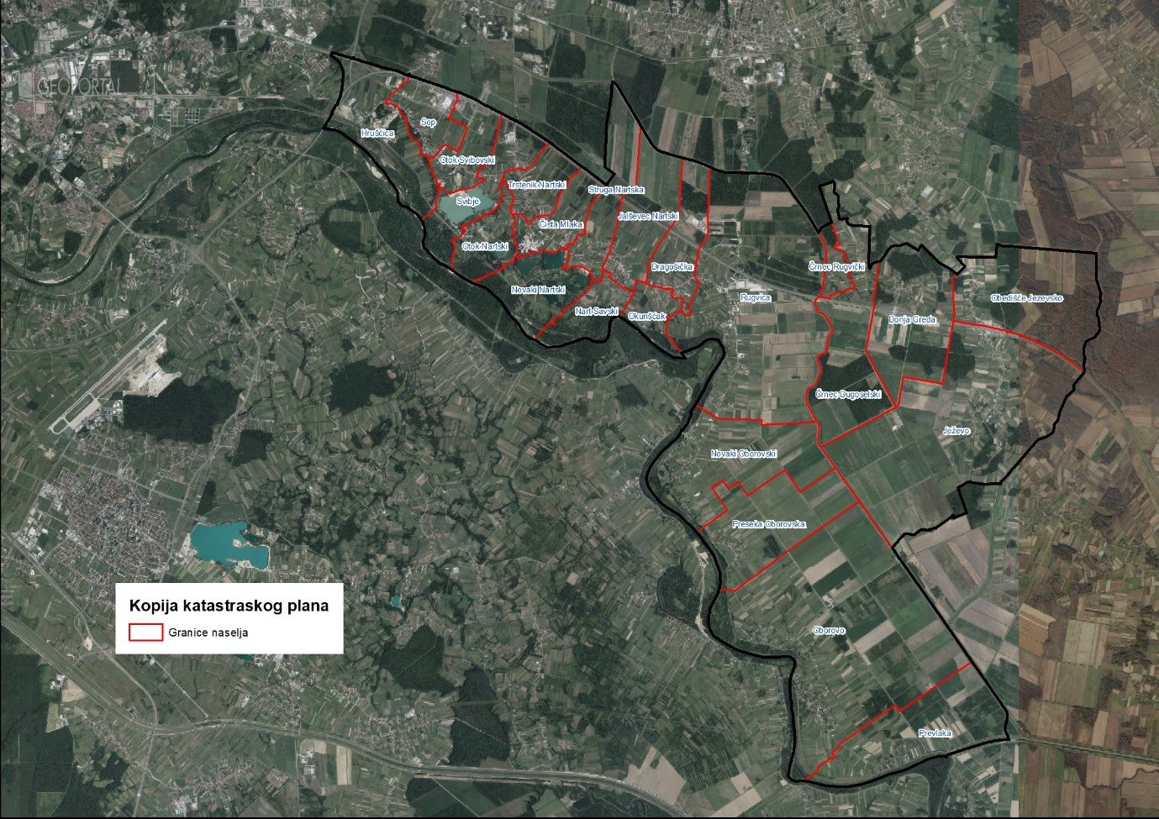
Slika 1: Naselja općine Rugvice, Izvor: Državna geodetska uprava - obrada autora

GOSPODARENJE POLJOPRIVREDNIM ZEMLJIŠTEM U VLASNIŠTVU REPUBLIKE HRVATSKE ZA OPĆINU RUGVICU

Sukladno Zakonu o poljoprivrednom zemljištu (NN 20/2018 i 115/2018, u daljnjem tekstu: Zakon) poljoprivredno zemljište je dobro od interesa za Republiku Hrvatsku i ima njezinu osobitu zaštitu. Poljoprivrednim zemljištem u smislu ovoga Zakona smatraju se poljoprivredne površine koje su po načinu uporabe u katastru opisane kao: oranice, vrtovi, livade, pašnjaci, voćnjaci, maslinici, vinogradi, ribnjaci, trstici i močvare kao i drugo zemljište koje se može privesti poljoprivrednoj proizvodnji.

Poljoprivredno zemljište mora se održavati pogodnim za poljoprivrednu
proizvodnju. Pod održavanjem poljoprivrednog zemljišta pogodnim za poljoprivrednu
proizvodnju smatra se sprječavanje njegove zakorovljenosti i obrastanja višegodišnjim
raslinjem, kao i smanjenje njegove plodnosti.

Raspolaganje poljoprivrednim zemljištem u vlasništvu države u smislu ovoga
Zakona predstavlja: zakup i zakup za ribnjake, zakup zajedničkih pašnjaka, privremeno korištenje, zamjena, prodaja, prodaja izravnom pogodbom, davanje na korištenje izravnom pogodbom, razvrgnuće suvlasničke zajednice, osnivanje prava građenja i osnivanje prava služnosti.

Osnovna načela raspolaganja državnim poljoprivrednim zemljištem na području općine Rugvice su:
- Državno poljoprivredno zemljište mora biti u funkciji poljoprivredne proizvodnje
uzimajući u obzir tradicijsku proizvodnju ovog kraja i specifičnosti pojedinih poljoprivrednih površina definiranih ovim Programom,
- Općina Rugvica sve slobodne površine državnog poljoprivrednog zemljišta odrediti će za zakup, povrat i prodaju,
- Prilikom davanja u zakup državnog poljoprivrednog zemljišta poštivati će se odredbe Zakona, čl. 36 i odluke općine o maksimalnoj površini koja se može dati u zakup pojedinoj pravnoj ili fizičkoj osobi u općini Rugvici koja je sastavni dio ovog Programa,
- Prilikom davanja na privremeno korištenje državnog poljoprivrednog zemljišta poštivat će se odredbe čl. 57 Zakona,
- Promjena namjene poljoprivrednog zemljišta u nepoljoprivredne svrhe provoditi će se u skladu s dokumentima prostornog uređenja,
- Preko gradskih službi i nadležnih institucija provodit će se stalni nadzor i poduzimati mjere za nepoštivanje preuzetih obveza za one koji raspolažu državnim poljoprivrednim zemljištem.

UKUPNA POVRŠINA POLJOPRIVREDNOG ZEMLJIŠTA U VLASNIŠTVU REPUBLIKE HRVATSKE

Prema službeno dostavljenim podacima Državne geodetske uprave ukupna površina poljoprivrednog zemljišta u vlasništvu Republike Hrvatske, koje je u katastarskom operatu nadležnog Područnog ureda za katastar Zagreb, upisana kao poljoprivredno zemljište sukladno ovom Zakonu, iznosi 1483,0692 ha.

Popis svih katastarskih čestica poljoprivrednog zemljišta u vlasništvu RH za općinu Rugvicu nalazi se u PRILOGU 1.
Kopija katastarskog plana sa prikazom svih katastarskih čestica poljoprivrednog zemljišta u vlasništvu RH sa podlogom digitalne ortofoto karte općine Rugvice izrađena je prema službeno dostavljenim podacima Državne geodetske uprave za potrebe izrade Programa i nalazi se u PRILOGU KKP-1 dok je njen umanjeni prikaz vidljiv na slici 2.

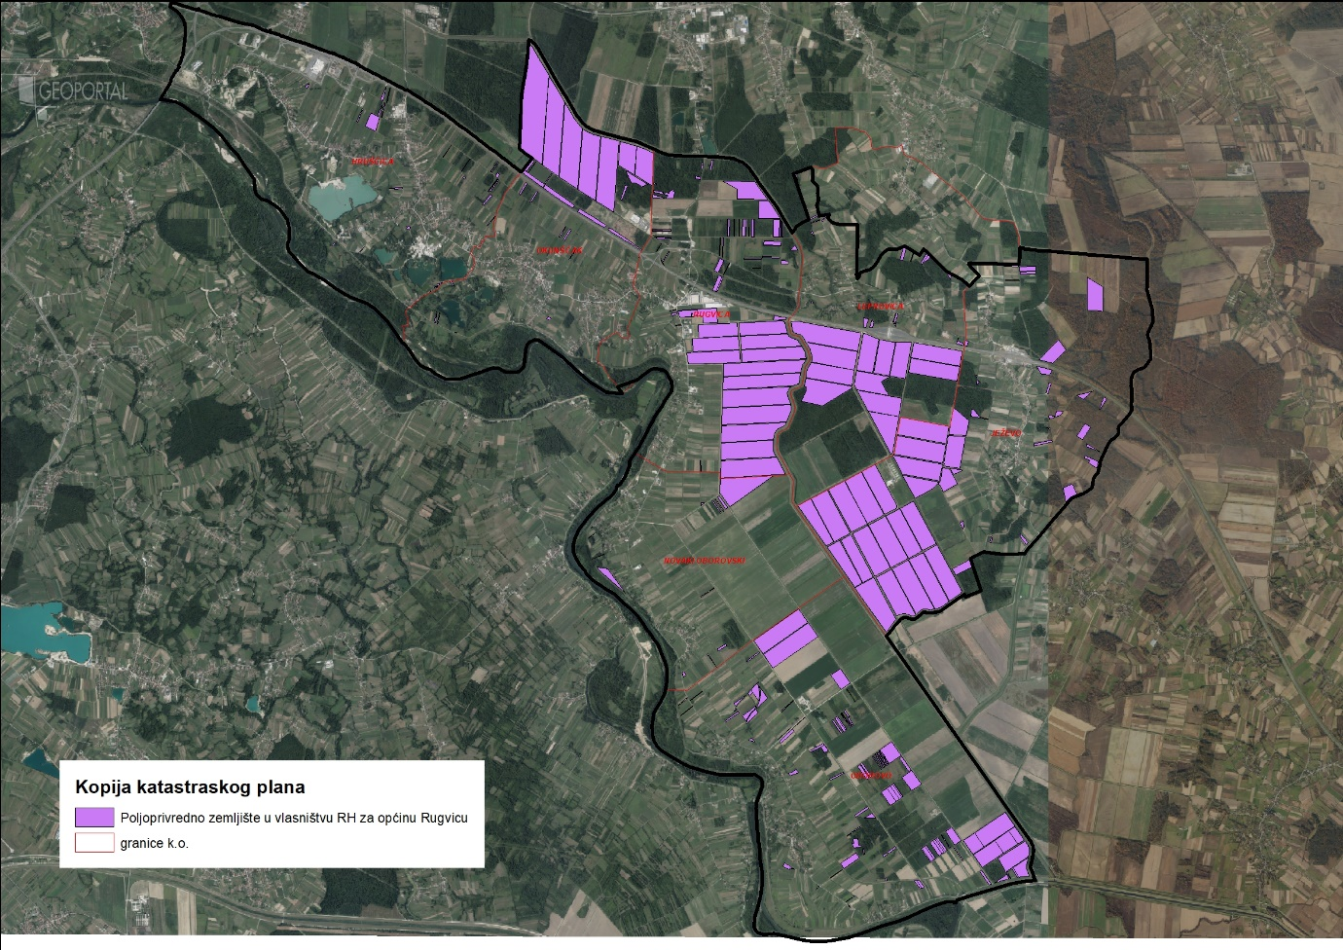
Slika 2: Državno poljoprivredno zemljište na području općine Rugvice
Izvor: Državna geodetska uprava, obrada autora

PODACI O DOSADAŠNJEM RASPOLAGANJU POLJOPRIVREDNIM ZEMLJIŠTEM U VLASNIŠTVU DRŽAVE

Poljoprivrednim zemljište u vlasništvu Republike Hrvatske na području općine Rugvice raspolaže se temeljem sljedećih oblika raspolaganja prikazanih u tablici T-3.

T-3: Prikaz dosadašnjeg raspolaganja poljoprivrednim zemljištem u vlasništvu RH
OBLIK RASPOLAGANJA | Ukupan broj ugovora | Ukupna površina po ugovorima (ha)
Koncesija poljoprivrednog zemljišta u vlasništvu RH | 3 | 872,5595
Privremeno korištenje poljoprivrednog zemljišta u vlasništvu RH | 4 | 199,4287
Prodaja | 8 | 343,6584
Zakup (50 godina) | 17 | 233,5115
UKUPNO: | 32 | 1649,1581

Kopija katastarskog plana sa prikazom svih katastarskih čestica poljoprivrednog zemljišta u vlasništvu RH koje su pod jednim od oblika raspolaganja, sa podlogom digitalne ortofoto karte općine Rugvice izrađena je prema službeno dostavljenim podacima Državne geodetske uprave, podataka općine Rugvice i Ministarstva poljoprivrede za potrebe izrade Programa i nalazi se u PRILOGU KKP-2 dok je njen umanjeni prikaz vidljiv na slici 3.

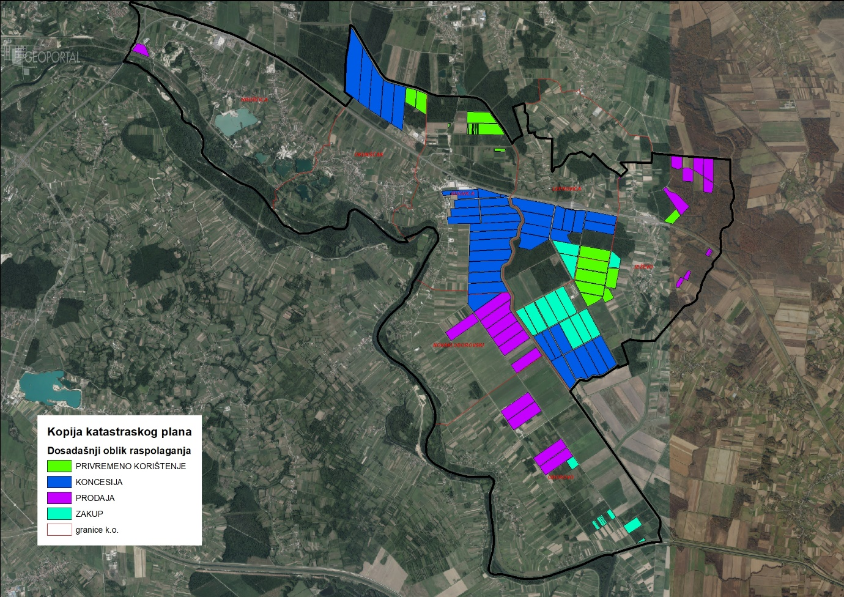
Slika 3: Prikaz dosadašnjeg raspolaganja poljoprivrednim zemljištem u vlasništvu RH
Izvor: Državna geodetska uprava, općina Rugvica, Ministarstvo poljoprivrede - obrada autora

POVRŠINE ODREĐENE ZA ZAKUP

Maksimalna površina koja se na području općine Rugvice može dati u zakup pojedinoj fizičkoj ili pravnoj osobi iznosi 200 ha.

Na području općine Rugvice za zakup poljoprivrednog zemljišta određeno je 1404,4668 hektara.

Kopija katastarskog plana sa prikazom svih katastarskih čestica poljoprivrednog zemljišta u vlasništvu RH koje su određene za davanje u zakup, sa podlogom digitalne ortofoto karte općine Rugvice izrađena je prema službeno dostavljenim podacima Državne geodetske uprave, podataka općine Rugvice i Ministarstva poljoprivrede za potrebe izrade Programa i nalazi se u PRILOGU KKP-3 dok je njen umanjeni prikaz vidljiv na slici 4.
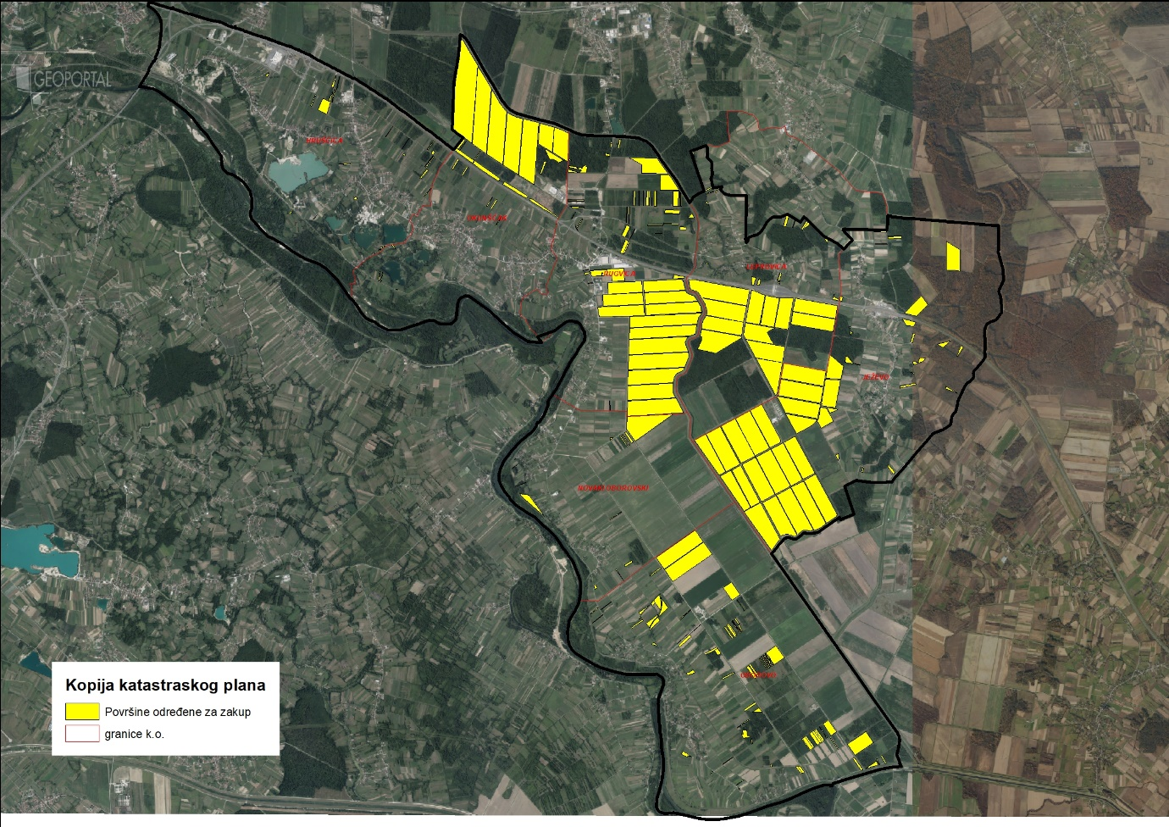
Slika 4: Površine određene za davanje u zakup
Izvor: Državna geodetska uprava, općina Rugvica - obrada autora

Popis svih katastarskih čestica poljoprivrednog zemljišta u vlasništvu RH određenih za davanje u zakup nalazi se u PRILOGU 1. Poljoprivredno zemljište određeno za zakup prema katastarskim općinama nalazi se u tablici T-4.

T-4: Poljoprivredno zemljište određeno za zakup prema katastarskim općinama
NAZIV KATASTARSKE OPĆINE | Površina (ha)
HRUŠĆICA | 9,4529
JEŽEVO | 467,2109
LEPROVICA | 227,7404
NOVAKI OBOROVSKI | 27,7980
OBOROVO | 107,3436
OKUNŠĆAK | 232,5456
RUGVICA | 332,3754
UKUPNO | 1404,4668

POVRŠINE ODREĐENE ZA PRODAJU
Na području općine Rugvice za prodaju poljoprivrednog zemljišta određeno 0,9129 hektara.

Kopija katastarskog plana sa prikazom svih katastarskih čestica poljoprivrednog zemljišta u vlasništvu RH koje su određene za prodaju, sa podlogom digitalne ortofoto karte općine Rugvice izrađena je prema službeno dostavljenim podacima Državne geodetske uprave, podataka općine Rugvice i Ministarstva poljoprivrede za potrebe izrade Programa i nalazi se u PRILOGU KKP-4 dok je njen umanjeni prikaz vidljiv na slici 5.

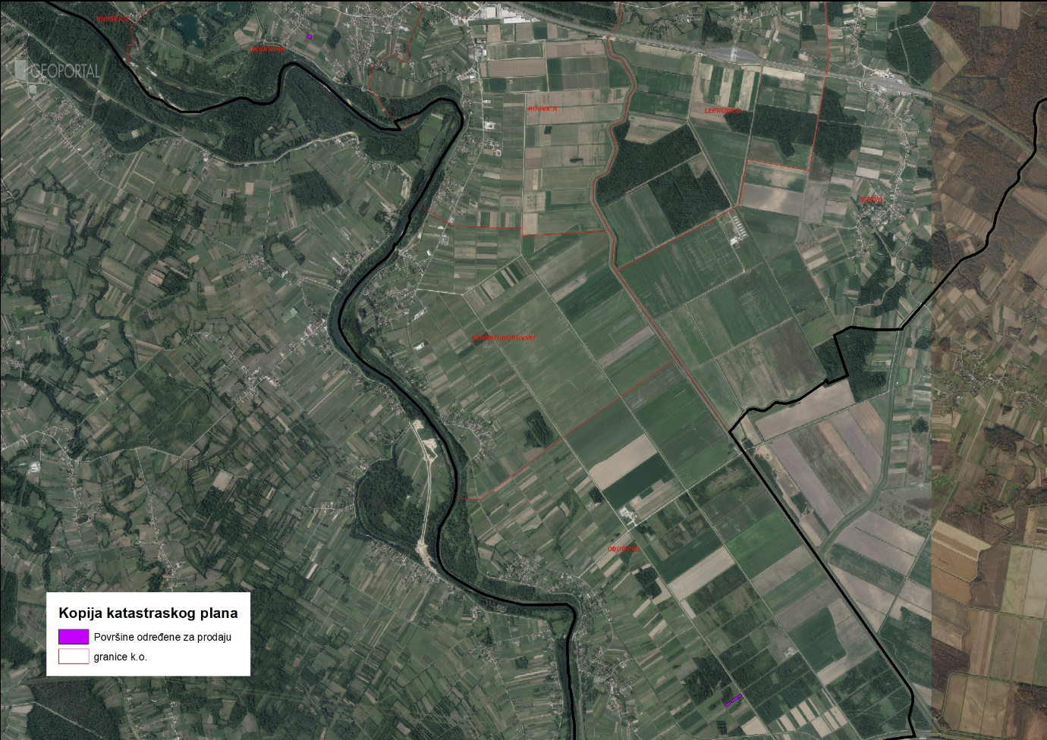
Slika 5: Površine određene za prodaju
Izvor: Državna geodetska uprava, općina Rugvica - obrada autora

POVRŠINE ODREĐENE ZA POVRAT

Na području općine Rugvice za povrat poljoprivrednog zemljišta određeno je 77,6895 hektara.

Očitovanjem ureda državne uprave potrebno je osigurati 302,5747 ha. S obzirom da navedeni ured nema informaciju koji se dio površine odnosi na građevinsko područje, a koji na poljoprivredno zemljište u Programu je previđeno 77, 6895 ha za povrat. Ukoliko bude potrebe za povećanjem površine predviđene za povrat Općina Rugvica će naknadno izmjenama i dopunama Programa osigurati potrebnu površinu.

Kopija katastarskog plana sa prikazom svih katastarskih čestica poljoprivrednog zemljišta u vlasništvu RH koje su određene za povrat, sa podlogom digitalne ortofoto karte općine Rugvice izrađena je prema službeno dostavljenim podacima Državne geodetske uprave, podataka općine Rugvice i ureda Državne uprave za potrebe izrade Programa i nalazi se u PRILOGU KKP-5 dok je njen umanjeni prikaz vidljiv na slici 6.

Popis svih katastarskih čestica poljoprivrednog zemljišta u vlasništvu RH određenih za povrat nalazi se u PRILOGU 1.

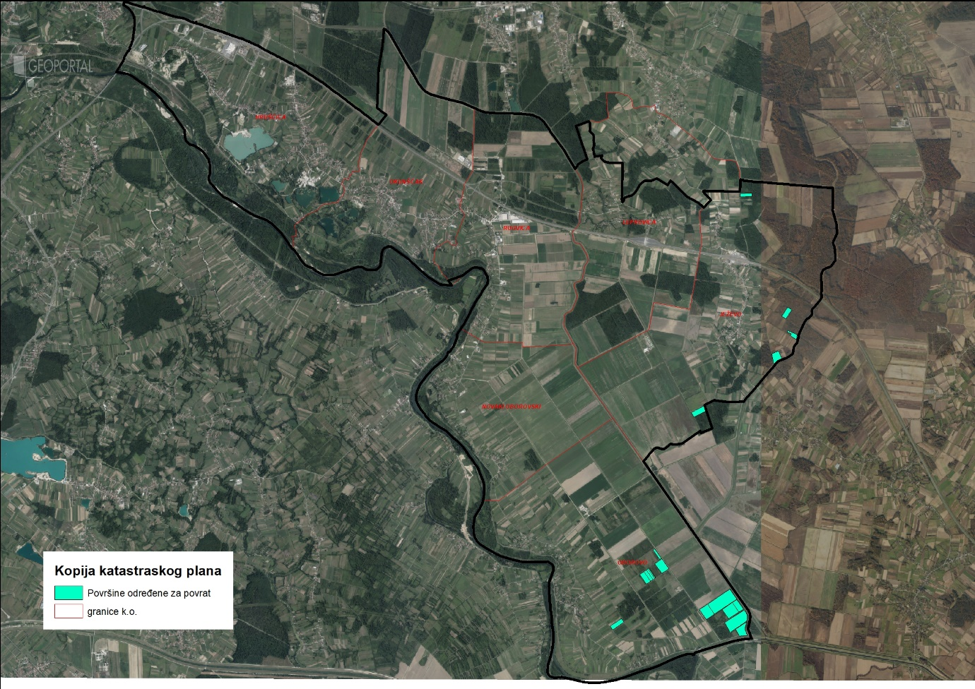
Slika 6: Površine određene za povrat
Izvor: Državna geodetska uprava, općina Rugvica - obrada autora

POVRŠINE ODREĐENE ZA ZAKUP ZA RIBNJAKE
Na području općine Rugvice ne postoje površine poljoprivrednog zemljišta u vlasništvu Republike Hrvatske određene za zakup za ribnjake.

POVRŠINE ODREĐENE ZA ZAKUP ZAJEDNIČKIH PAŠNJAKA
Na području općine Rugvice ne postoje površine poljoprivrednog zemljišta u vlasništvu Republike Hrvatske određene za zakup zajedničkih pašnjaka.

POVRŠINE ODREĐENE ZA OSTALE NAMJENE
Na području općine Rugvice ne postoje površine poljoprivrednog zemljišta u vlasništvu Republike Hrvatske određene za ostale nepoljoprivredne namjene.

PRILOZI:
- Dokumentacija sukladno Pravilniku o dokumentaciji potrebnoj za donošenje Programa raspolaganja poljoprivrednim zemljištem u vlasništvu RH (NN 27/2018):
- Kopija katastarskog plana/očitovanje DGU o dostavljenim podacima
- Zemljišnoknjižni izvadci, Posjedovni listovi,
- Uvjerenje Upravnog tijela županije, odnosno Grada Zagreba, nadležnog za prostorno uređenje nalaze li se predmetne čestice izvan granica građevinskog područja,
- Očitovanje Ureda državne uprave u županiji, odnosno Grada Zagreba o podnesenim zahtjevima za povrat oduzete imovine,
- Uvjerenje Hrvatskih šuma d.o.o.,
- Očitovanje Hrvatskih voda,
- Uvjerenje Upravnog tijela županije, odnosno Grada Zagreba, nadležnog za prostorno uređenje jesu li predmetne čestice u obuhvatu postojećeg i/ili planiranog sustava javnog navodnjavanja,
- Očitovanje Hrvatskog centra za razminiranje.

- Popis priloga iz detaljne razrade Programa
- PRILOG 1 : Popis katastarskih čestica poljoprivrednog zemljišta u vlasništvu RH po katastarskim općinama.
- PRILOG KKP-1: Kopija katastarskog plana - poljoprivredno zemljište u vlasništvu RH za općinu Rugvicu.
- PRILOG KKP-2: Kopija katastarskog plana - dosadašnje raspolaganje poljoprivrednim zemljištem u vlasništvu RH za općinu Rugvicu.
- PRILOG KKP-3: Kopija katastarskog plana - površine određene za zakup za općinu Rugvicu.
- PRILOG KKP-4: Kopija katastarskog plana - površine određene za prodaju za općinu Rugvicu.
- PRILOG KKP-5: Kopija katastarskog plana - površine određene za povrat za općinu Rugvicu.
- PRILOG KOPIJE KATASTARSKOG PLANA - PK u digitalnom obliku s označenim oblicima raspolaganja.

